联商美好商品征集活动正式启动，
谁将入选年度大赏？

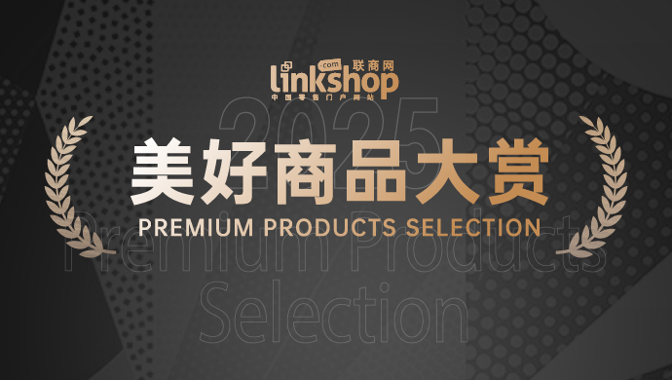

商品是零售企业运营的核心，而“美好商品”是真正能给顾客带来幸福的好商品，也是当下中国超市行业门店调改的重中之重。
联商网将发布《2025年度美好商品大赏》，旨在挖掘并传播更多高品质且价格合理的美好商品，助推美好商品的零供高效合作，现特向全行业开展“美好商品”征集活动，欢迎推荐或自荐。
一、征集要求
1、须是高品质且价格合理的商品；
2、有创新亮点，能解决消费痛点；
3、设计包装科学合理，且高颜值；
4、征集范围：重点面向制造商、品牌商、进口贸易商，以快消商品为主；
5、每家企业报名不超过3款产品，以新品、主力单品为主。
6、本次征集不收取任何费用。
二、征集流程
1、推荐及自荐阶段
企业通过联商网小程序（https://wj.qq.com/s2/16240076/995a/）在线报名，或将报名表通过邮件发送给联商网；报名截止时间：2025年1月6日
为了更好地了解商品以及后期展示用，参选企业须将报名商品快递给联商网，每款产品3-5份。
具体地址：浙江省杭州市滨江区浦沿街道蔚蓝国际905室
收件人：联商美好商品促进中心
联系电话：13521436424
邮箱：438589913@qq.com

- 筛选阶段
由联商网组织零售企业采购负责人、专家基于报名材料和商品，并通过视频交流、企业走访等形式进行复核筛选；截止时间：2025年2月8日。

3、发布时间
联商网将于2025年3月中国超市周期间，发布《联商年度美好商品大赏》，入围的商品将以详细图文推荐的形式排版成册，并进行线上线下多渠道传播。
《美好商品大赏》将现场赠送及邮寄的方式给到国内至少1000家零售企业负责人及一线采购负责人、自有品牌开发负责人；

三、组委会联系方式
汤 洋：18146526618
邢 忱：13521436424（酒水饮料类、非食品）
高迎雪：18606523185（食品）
朱晨曦：13735890807（冷冻冷藏类、生鲜）

附1：在线报名（扫码即可）
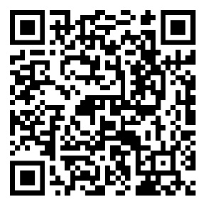
附2：电子报名表
商品名称
规格 |  | 建议零售价
执行标准
类别 | 食品□ 非食□ 生鲜□
商品介绍及推荐理由
所属企业
企业简介
联系人 |  | 联系方式
注1：如果有多款产品，可复制表格自行添加；
注2：每款产品至少配3张高清照片，如有视频，可一并发送。

